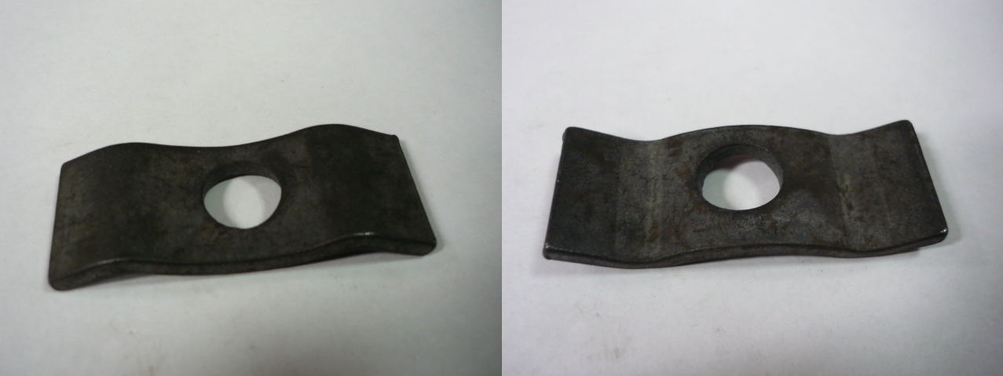

Код из 1С | Артикул | Наименование/ Бренд/  Поставщик | Габариты  Д*Ш*В,  мм | Масса,  гр | Место установки/Назначение
F0041987 | 0377080422С | Зажим цепи 0377080422С |  |  | Кромкооблицовочный станок K800/K1000
 |  | SCM

